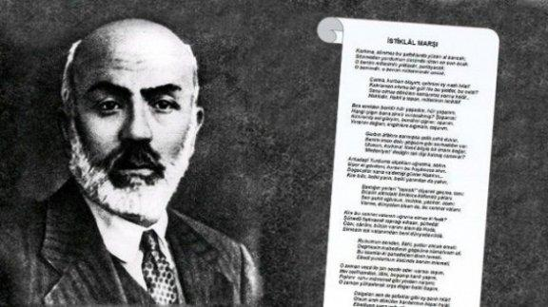
OKULUMUZ ÖĞRENCİLERİ ARASINDA
"İSTİKLAL MARŞI'NI GÜZEL OKUMA YARIŞMASI"
DUYURUSU
KAPSAM: Okulumuz İlkokul ve Ortaokul öğrencileri yarışmaya katılabileceklerdir.
Yarışmaya katılacak öğrencilerden;
- İlkokul öğrencileri: İstiklal Marşı’nın İlk 5 kıtasını ezbere okuyacaktır.
- Ortaokul öğrencileri: İstiklal Marşı’nın 10 kıtasını ezbere okuyacaktır.

- Yarışmaya her şubeden sınıf öğretmenleri tarafından belirlenecek olan 1 (bir) öğrenci katılacaktır. Sınıf bazında öğrenci seçmek için :07.03.2024 son gün

- İstiklal Marşını Güzel Okuma Yarışması 08.03.2024 Cuma günü okulumuz konferans salonunda yapılacaktır.
ÖDÜL TÖRENİ: 1. Olan öğrencilerimize ödülleri cuma günü yapılacak olan bayrak töreninde verilecektir.
Yüz Yüze Yapılacak Değerlendirme Kriterleri ve Puanlama
Değerlendirme Kriterleri | Puan Değeri
Diksiyon (Telaffuz) Kelimeleri doğru ifade etme | 20
Ezbere okuma | 20
Vurgu ve tonlamayla okuma | 10
Beden dilini kullanma (jest ve mimikleri) | 10
Duraklamalara ve uygulamalara uygun okuma | 10
Şiir diline uygun okuma | 10
Ses tonu ve nefesini ayarlama | 10
Sahne ve konuya hâkimiyeti | 10

